ASSUNTO: SOLICITO AO EXMO SENHOR PREFEITO MUNICIPAL CARLOS NELSON BUENO, PARA QUE JUNTO AO DEPARTAMENTO COMPETENTE PROCEDA, OPERAÇÃO ASFÁLTICA DA RUA PROFESSORA MARIA LUIZA COSTA CAMARGO, DO BAIRRO JARDIM EUROPA, ONDE O ASFALTO CEDEU.

DESPACHO:

SALA DAS SESSÕES ______/______/______

PRESIDENTE DA MESA
INDICAÇÃO N° , DE 2010.

SENHOR PRESIDENTE,
SENHORES VEREADORES e VEREADORAS,

Indico ao Exmo Senhor Prefeito Municipal Carlos Nelson Bueno, para que junto ao Departamento competente proceda operação asfáltica na Rua Professora Maria Luiza Costa Camargo, do Bairro Jardim Europa, onde o asfalto cedeu, deixando o local perigoso.

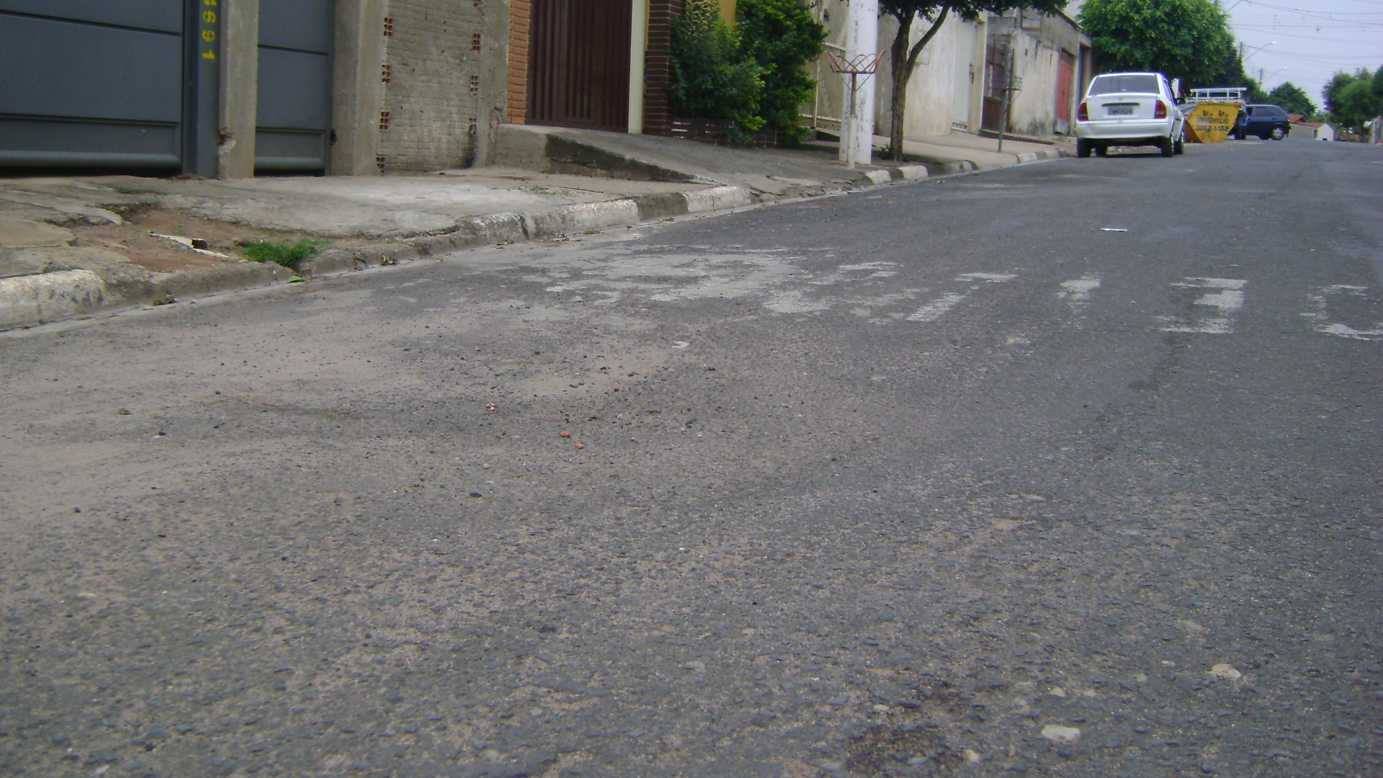

Sala das Sessões “Vereador Santo Rótolli” aos 21 de Outubro de 2010.

VEREADOR LUIS ROBERTO TAVARES

